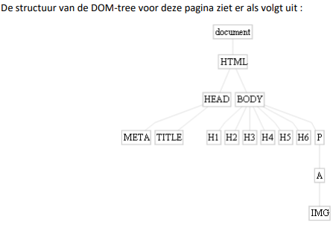Opdracht 1:

Als men beide vergelijkt kan men aan de onderverdeling zien dat deze gelijkaardig zijn maar er anders uitzien zo bevinden bv de head en body zich in het <html> gedeelte.

Opdracht 2:

Statische HTML-documenten Hun inhoud verandert niet eenmaal ze in de browser worden getoond.

Dynamische HTML-documenten Door de DOM-tree te bewerken met javascript wordt de pagina in de browser aangepast.

Opdracht 3:

Elementen: <html>, <head>, <body>, meerdere <div >, <p>, <h3>, <span>

Zoals te zien in de afbeelding hierboven is de aria selected veranderd van true naar false net zoals de aria expanded. Alsook de tabindex veranderd van 0 naar -1.

True wil zeggen dat de accordion zich uitspreid.

Alle aanwezige attributen zijn waarschijnlijk om de opmaak van het chrome tablad aan te passen van hoe het eruit te zien.

Opdracht 5:

Zie html bestand personal home assignment

Opdracht 7: zie contact information assignment